Гурток туристсько – спортивного напрямку «Екстрим»
Степанов Олександр Васильович, керівник туристсько – спортивного гуртка «Екстрим» Будинку дитячої та юнацької творчості Мелітопольської районної ради Запорізької області
Тема: Тактика проходження дистанції змагань
Мета заняття: відпрацьовувати навички подолання окремих етапів дистанції на змаганнях, в’язання ношів та туристських вузлів, розвивати вміння працювати в потрібному темпі, самостійність, уміння володіти собою, впевненість у власних силах, здатність переборювати труднощі, виховувати якості: колективних дій та взаємодопомоги.
Завдання заняття:
- Перевірити уміння в'язати туристичні ноші;
- Вдосконалювати навички подолання окремих етапів дистанції на змаганнях;
- Вдосконалювати навички в’язання туристських вузлів.
Методи: практичні.
Тип заняття: узагальнення засвоєних знань, умінь і навичок.
Форма заняття: групове.
Місце проведення: спортивний зал.
Обладнання: секундомір – 1, карабіни – 34 шт., туристичні системи – 6 шт., мотузка (10 мм) довжина – 22-36 м – 8 шт., «маятник» – 1, «купини» – 5 шт.,
жердини (до 2,5 м) для руху по купинам – 3шт., жердини для нош – 4 шт., поперечини для нош – 6 шт., мотузка (6 мм) довжина – 2,5 м – 18 шт., мотузка (10 мм) довжина – 4,5 м – 4 шт., гімнастичний кінь – 1, легкоатлетичні бар’єри – 2 шт., стійки – 2 шт.
Хід заняття
№ п/п | Зміст уроку | Дозування | Організаційно-методичні вказівки
 | Організаційна частина | 11 хв.
1. | Шикування, завдання уроку | 30 сек. | Шикування в одну шеренгу.
2. | Вимірювання ЧСС | 30 сек. | ЧСС підраховується за 10 сек.
3. | Гуртківці відповідають на запитання керівника. | 1,5 хв. | Запитання № 1: «Які види змагань з туризму ви знаєте?». Додаток № 1.  Запитання № 2: «А зараз скажіть яким видом змагань ви будете займатись?»
4. | Перешикування | 30 сек. | Перешикування із однієї шеренги в дві і розмикання.
5. | Загальнорозвивальні вправи:  В. п. – стійка ноги разом;  1 – руки в сторони;  2 – руки догори;  3 – руки в сторони;  4 – о. с. | 4,5 хв.  6-8 разів | Гуртківці тримають в руках карабіни з вусами.
 | В. п. – ноги нарізно, руки біля плечей;  1 – нахил вліво, права рука догори;  2 – в. п.  3 – нахил вправо, ліва рука догори. | по  6-8 разів | Тягнутися догори за рукою, ноги не згибати.
 | В. п. – теж саме;  1 – руки догори, прогнутись назад;  2 – нахил уперед, прогнутись – руки в сторону;  3 – випрямляючись, прогнутись назад – руки вгору;  4 – в. п. | 6-8 разів
 | В. п. – ноги нарізно, нахил уперед-прогнувшись – руки в сторони;  1 – поворот тулуба ліворуч, торкнутись стопи правою рукою;  2 – поворот тулуба праворуч, торкнутись стопи лівою рукою. | по  6-8 разів | Гуртківці виконують вправу. Вправу треба виконувати за рахунок повороту тулуба.
 | В. п. – о. с.  1 – упор присівши;  2 – упор лежачи;  3 – упор присівши;  4 – в. п. | 6-8 разів
 | В. п. – стійка вуси у руках;  1 – переступити через вус лівою ногою;  2 – переступити через вус правою ногою;  3 – переступити через вус лівою ногою;  4 – переступити через вус правою ногою. | 4-8 разів | Переступати через вуси за рахунок підйому ноги вгору.
6. | Перешикування в одну шеренгу. | 30 сек.
7. | Ходьба та біг | 2,5 хв. | Біг: в обхід по залу, через середину, протихідом, «змійкою», с хресним кроком.
8. | Вимірювання ЧСС | 30 сек. | Пульс вимірювати за 10 сек.
 | Основна частина | 29 хв.
1. | Змагання з спортивно-конкурсної програми:  В’язання ношів. | 9 хв. | Змагання відбуваються між двома командами. Вимоги до виконання додаток № 2.
2. | Змагання на дистанції.  Етап – № 1 | 6 хв. | Дві команди змагаються одночасно. Команда № 1 долає: етап «Рух по жердинах» – «Паралельні та похилі перила» – «Рух по купинах» – фініш. Команда № 2 долає: «Траверс схилу» – «Маятник» – «Навісна переправа через річку»  – фініш.  Вимоги до виконання умов подолання перешкод додаток № 3.
3. | Змагання на дистанції.  Етап – № 2 | 6 хв. | Команди міняються місцями і по команді долають свої перешкоди.
4. | Естафета з подоланням перешкод | 4 хв. | Команди стартують одночасно кожна на своїй дистанції.
5. | Вимірювання ЧСС | 30 сек. | Пульс вимірюється за 10 сек.
6. | В’язання вузлів | 4,5 хв. | Вузли: брамшкотовий, прямий, булінь, «вісімка». Додаток № 4
 | Заключна частина | 5 хв.
1. | Рефлексія | 3 хв. | Що нового дізнались на занятті?  Чому отримали саме такий результат на змаганнях?  Що потрібно зробити для того, щоб мати кращі результати роботи?  Де можна використати набуті знання та вміння?
2. | Підведення підсумків заняття | 1,5 хв. | Визначення переможця і нагородження.
3. | Вимірювання ЧСС за 10 сек. | 30 сек.

Додаток № 1. Види туристичних змагань: спортивне орієнтування, змагання з техніки пішохідного туризму, спортивне скалолазання, крос-похід.
Змагання на занятті відбуваються з техніки пішохідного туризму.
Додаток № 2. В’язання ношів. Для в’язання ношів потрібні 2 жердини по 2-2,5 м, 3поперечини по 60-80 см, мотузки (діаметром 6 мм) для кріплення поперечин і транспортування потерпілого – 9 шт., мотузка (діаметром) для в’язання діагоналей довжиною 4,5 м – 2 шт., 2 карабіни.
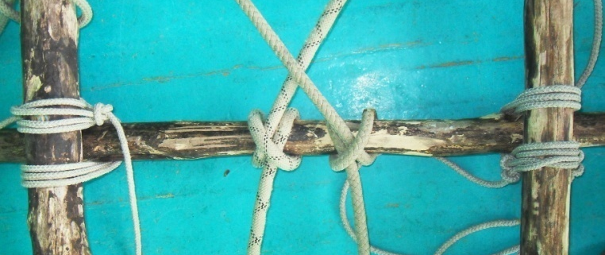
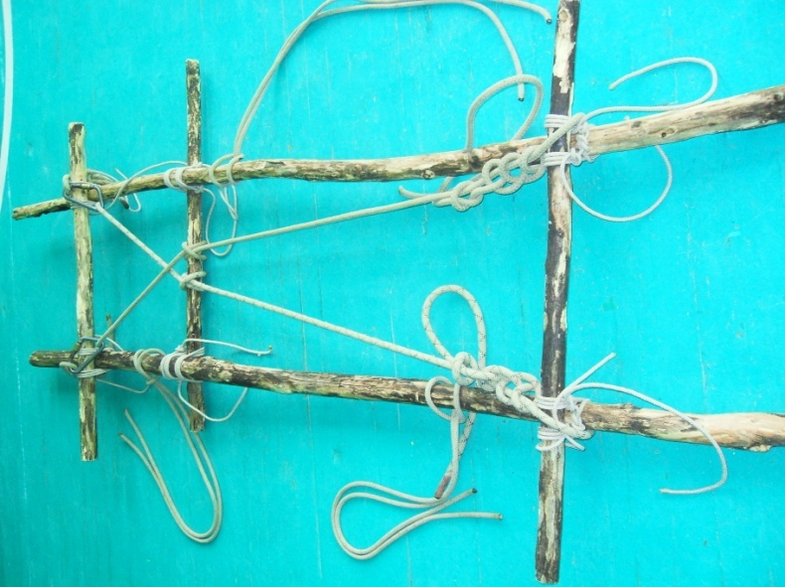

Вузол «Стремено» на середній діагоналі
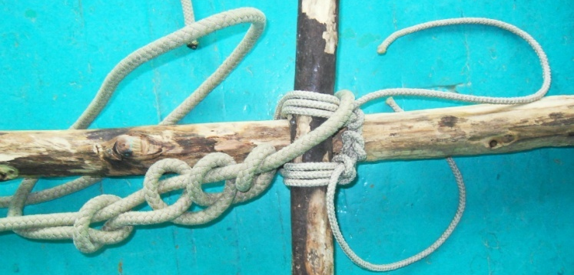

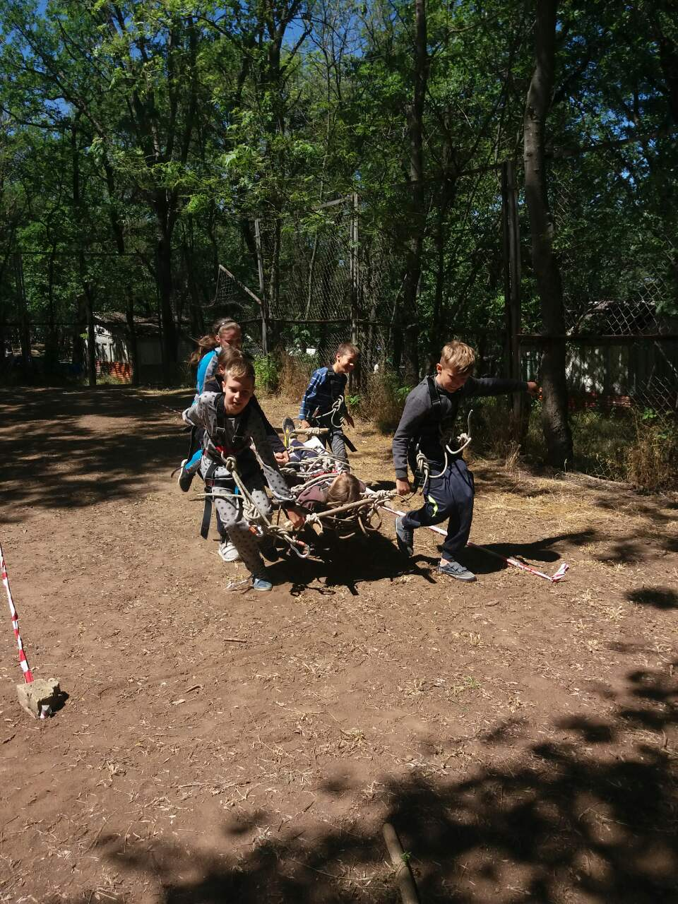
Вузол «Штик» для діагоналі і вузол кріплення перемички до жердини
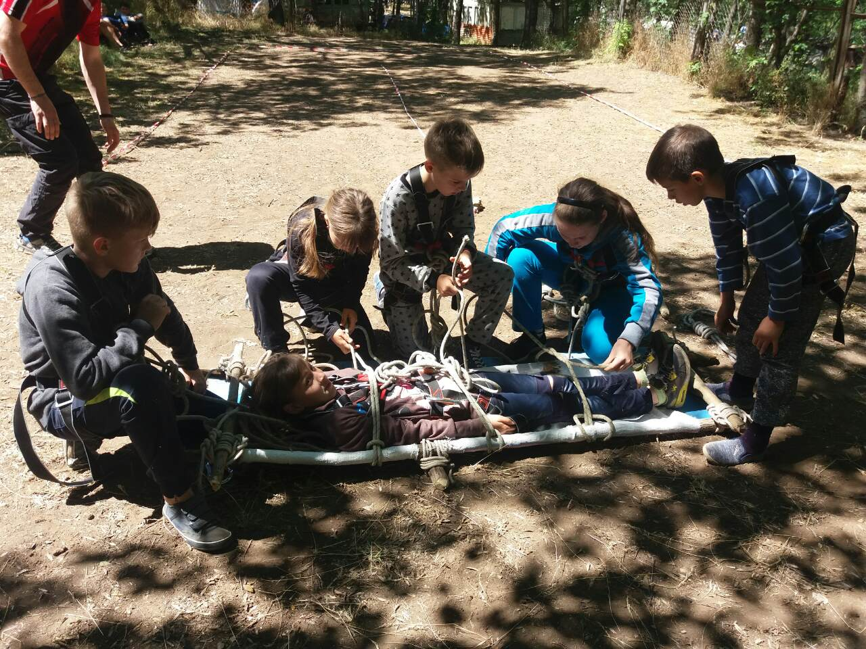

Додаток № 3. Дистанція смуги перешкод № 1 – етап «Рух по жердинах» – етап «Паралельні та похилі перила» - етап «Рух по купинах» – фініш.
Рух по жердинах
Довжина етапу – до 15 м. Кількість опор -5, кількість жердин -4.Етап обладнано контрольними лініями з обох сторін,суддівськими опорами та жердинами на початку етапу.

Переправа по вірьовці з перилами
Довжина етапу – до 10 м. Етап обладнано петлями командної самостраховки з обох кінців контрольними лініями та суддівськими паралельними перилами.
Рух по купинах
Довжина етапу – до 10 м. Кількість опор - 15. Етап обладнано контрольними лініями з обох сторін.
Дистанція смуги перешкод № 2 - етап «Траверс схилу» – етап «Подолання перешкоди з використанням підвішеної вірьовки (маятником)» – етап «Навісна переправа через річку» – фініш.
Траверс схилу
Етап обладнано суддівськими накопичувальними перилами на початку та в кінці етапу. Довжина етапу до 10 метрів.
Подолання перешкоди з використанням підвішеної вірьовки (маятником)
Довжина етапу – до 4 м. Етап обладнано суддівською мотузкою та контрольними лініями на початку і в кінці етапу. Учасники проходять етап маятником з обов’язковою передачею вірьовки.
Навісна переправа через річку
Довжина етапу – до 10 м. Етап обладнано контрольними лініями з обох боків, суддівською перильною вірьовкою. Наявність супроводжуючої мотузки, обов’язково.
Додаток № 4. Вузли: Провідник «вісімка», «Прямий», «Брамшкотовий», «Булінь».
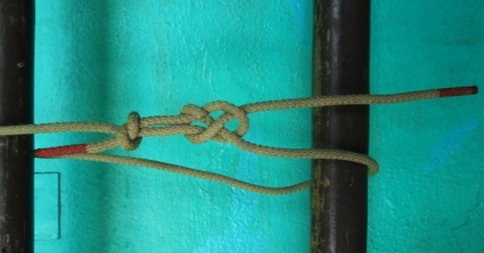
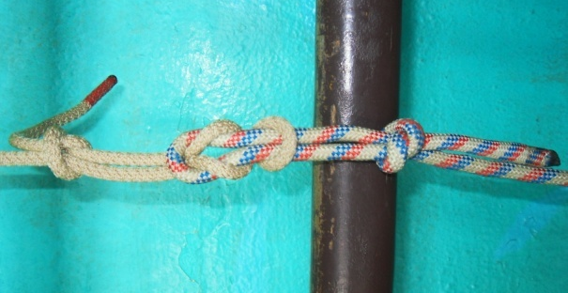
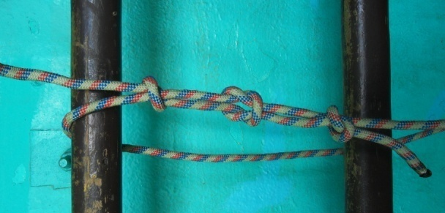
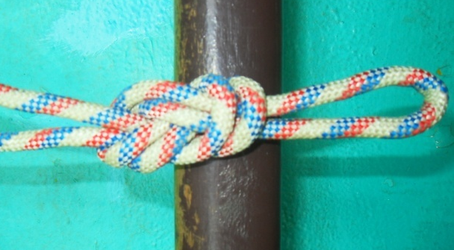

Провідник «вісімка» Прямий Брамшкотовий Булінь

Список використаних джерел

- Навчальна програма. Савельєва Г.Г. Департамент освіти, Наказ від 13.11.2017 №0717
- Грабовський Ю.А. і др. Спортивний туризм. Навчальний посібник. –
Тернопіль, 2008. – 304 с.
- Настанови з проведення змагань з пішохідного туризму (11.04.2015)
- Зміни до Настанов (11.04.2015)
- Правила змагань зі спортивного туризму (2008)

